Tillsynsbegäran – information om höga naturvärden och fridlysta arter i avverkningsanmälan A 60541-2022 i Ljusdals kommun

Detta dokument behandlar höga naturvärden i avverkningsanmälan A 60541-2022 i Ljusdals kommun. Denna avverkningsanmälan inkom 2022-12-16 00:00:00 och omfattar 5,4 ha.

Vi begär härmed att Skogsstyrelsen fattar beslut enligt miljöbalken som säkerställer att skogens höga naturvärden bevaras samt säkerställer att EU-lagstiftning efterlevs och att artskyddsbrott förhindras. Vi önskar även ta del av de ställningstaganden och beslut som myndigheterna meddelar till följd av aktuell avverkningsanmälan och föreningens inlaga (se 34 § förvaltningslagen).

Nedan beskrivs fynd av naturvårdsarter och fridlysta arter som gjorts i det avverkningsanmälda området. I BILAGA 1 finns artfakta om fridlysta arter.

# Naturvårdsarter

I avverkningsanmälan har följande 2 naturvårdsarter hittats: orre (§4) och pärluggla (§4). För fridlysta arter anges även paragrafen i Artskyddsförordningen som arten är fridlyst enligt.

De påträffade naturvårdsarterna är ett tydligt kvitto på att detta rör sig om en skog med höga naturvärden. I Figur 1 visas en karta över det avverkningsanmälda området, där samtliga fyndplatser för naturvårdsarter som finns registrerade på Artportalen har markerats.

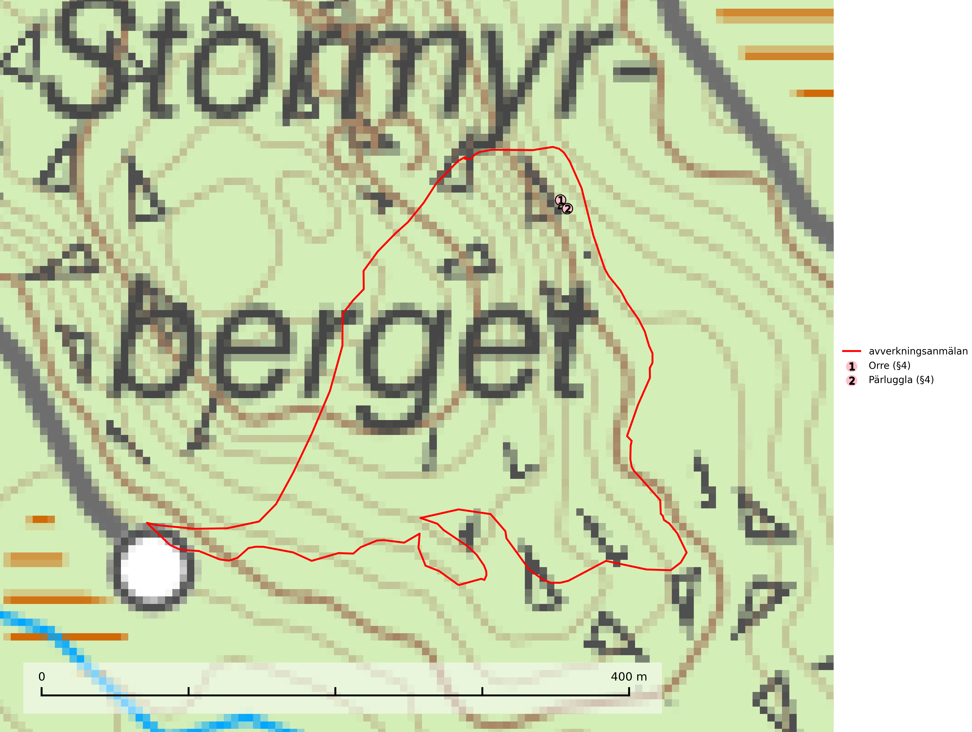

Figur 1. Fyndplatser för naturvårdsarter i det avverkningsanmälda området (röd linje). Markörer utan svart kant är placerade på fyndplatsen. Markörer med svart kant är placerade vid sidan av fyndplatsen och har ett svart streck som visar fyndplatsens exakta position. Kartans mittpunktskoordinat är N 6892447, E 532216 i SWEREF 99 TM.

# Fridlysta arter

Följande fridlysta arter har sina livsmiljöer och växtplatser i den avverkningsanmälda skogen: orre (§4) och pärluggla (§4).

Observera att medlemsländerna är skyldiga att agera i enlighet med EU:s fågeldirektiv där det uttryckligen står att direktivet gäller för fåglar samt för deras ägg, bon och **livsmiljöer** (artikel 1). Vidare att de åtgärder som vidtas inte får leda till en försämring av den nuvarande situationen beträffande bevarandet av de fågelarter som avses i artikel 1 (artikel 13). Fågeldirektivet är styrande för tillsynsansvariga myndigheters ärendehantering, ställningstaganden och beslutsfattande.

**Pärluggla (§4)** är beroende av äldre, varierad skog med goda jaktmöjligheter och god tillgång på lämpliga trädhål som boplatser. Hemområdet är i storleksordningen 200–500 hektar, men storleken varierar kraftigt beroende på hur mycket föda det finns. Undvik skogsbruksåtgärder som kan skada hänsynskrävande miljöer, som till exempel strand- och sumpskogar med naturskogskaraktär, äldre skog på uddar och öar, raviner, klyftor och blockmarker samt berg- och rasbranter, äldre hällmarksskog, äldre sandtallskogar, naturskogsrester, eller äldre trädbestånd med mycket hänglavar eller död ved. Pärlugglan är typisk art för Västlig taiga (9010) och omfattas av fågeldirektivets bilaga 1 (SLU Artdatabanken, 2024; Skogsstyrelsen, 2016).

I BILAGA 1 finns mer detaljerad information om ekologi samt krav på livsmiljö hos fridlysta arter.

BILAGA 1 – Fridlysta arter

# Pärluggla – ekologi samt krav på livsmiljön

Pärluggla (§4) är beroende av äldre, varierad skog med goda jaktmöjligheter och god tillgång på lämpliga trädhål som boplatser. Den förekommer med störst täthet i äldre granskog, med inslag av gamla lövträd och luckor och öppningar i form av mindre hyggen, jordbruksmark och liknande. Den häckar även frekvent i barr- och lövblandskogar av tall, björk och asp, där förutsättningarna att finna boplatser är störst. I sydligaste Sverige häckar den ofta i gamla bokbackar, men den är mycket sällsynt i ren bokskog (SLU Artdatabanken, 2024).

Hemområdet är i storleksordningen 200–500 hektar, men storleken varierar kraftigt beroende på hur mycket föda det finns. Under dåliga gnagarår kan pärlugglan jaga upp till 4 km från boet medan den under bra år ofta håller sig inom 1 km. Pärluggla är typisk art för Västlig taiga och omfattas av fågeldirektivets bilaga 1 (SLU Artdatabanken, 2024).

Undvik skogsbruksåtgärder som kan skada hänsynskrävande miljöer, som till exempel strand- och sumpskogar med naturskogskaraktär, äldre skog på uddar och öar, raviner, klyftor och blockmarker samt berg- och rasbranter, äldre hällmarksskog, äldre sandtallskogar, naturskogsrester, eller äldre trädbestånd med mycket hänglavar eller död ved (Skogsstyrelsen, 2016).

## Referenser – pärluggla

SLU Artdatabanken, 2024. *Artfaktablad. Naturvård – artfakta.* SLU Artdatabanken, Uppsala.

Skogsstyrelsen, 2016. *Vägledning för hänsyn till pärluggla.*